ОРГ-МАСТЕР решает весь комплекс задач моделирования деятельности компании на структурном и процессном уровнях, а также формирует документированные процедуры - регламенты выполнения бизнес-процессов и организационные Положения. Пакет Должностных инструкций строится в четком соответствии с организационно-функциональной и процессной моделями предприятия.

ОРГ-МАСТЕР существенно дополняет управленческие возможности компании, что повышает ее конкурентоспособность.

При создании бизнес-модели компании формируется база знаний о ее целях, структурах, ресурсах, процессах и других объектах управления. Наличие полной процессной бизнес-модели позволяет оперативно и наглядно получать информацию «как организована деятельность компании» и помогает принимать управленческие решения по ее изменению, создавая и корректируя необходимые регламенты.

Средствами ОРГ-МАСТЕР строится базовая организационно-функциональная модель состоящая из иерархически упорядоченных классификаторов функций-процессов, организационных звеньев, ресурсов и документов, также отношений между ними. Это позволяет провести первичный управленческий анализ организационных аспектов деятельности предприятия.

На следующем этапе программа позволяет реализовать полное описание системы процессов компании. Для каждого идентифицированного процесса определяется его целевое назначение, сопряженные процессы: предшественник и потребитель, информационное взаимодействие и обрабатываемые материальные ресурсы, средства реализации и регламенты исполнения.

В результате формируется первичный набор базовых организационных документов: Положения об организационной структуре, Положения о функциональных областях управления и бизнес-направлениях компании, Положения о подразделениях (службах, отделах), Должностных инструкций, а также спецификации выделенных процессов компании

Таким образом, программа обеспечивает реализацию начального этапа постановки регулярного менеджмента в компании.

ОРГ-Мастер – это система бизнес-моделирования деятельности предприятий на основе таблично-графического интерфейса.

Программный продукт ОРГ-Мастер (англ. ORG-Master) от разработчика Бизнес Инжиниринг Групп предназначен для построения и сопровождения архитектурной модели организации различной сложности. Программный инструмент подходит для решения задач, стоящих перед бизнес-аналитиками, специалистами по менеджменту качества, функциональными руководителями предприятия. Система может эффективно использоваться как отдельным профессионалом по бизнес-моделированию, так и коллективом специалистов в компаниях разного масштаба с количеством пользователей от нескольких человек до сотен сотрудников.

Основные функциональные возможности программного обеспечения ОРГ-МАСТЕР:

Обобщение корпоративной информации. Позволяет собирать в едином месте разрозненные документы и сведения об организации компании, выявлять потоки документов и ресурсов.

Модель управления компанией. Даёт необходимые инструменты для выстраивания миссии и системы целей организации, позволяя сделать их измеримыми и управляемыми. Даёт возможность соотнести стратегии и процессы, задачи и ресурсы, исполнителей и компетенции, оценить показатели результатов на всех уровнях для организации эффективного взаимодействия.

Функциональная модель деятельности. Позволяет зафиксировать зоны ответственности, оптимизировать задачи подразделений и сотрудников организовать на основе точной модели непрерывное совершенствование и оптимизацию деятельности.

Регламентация и построение СМК. Продукт позволяетсоздавать и быстро изменять необходимые регламенты реализации процессов, положения о подразделениях, должностные инструкции, мотивационные карты сотрудников.

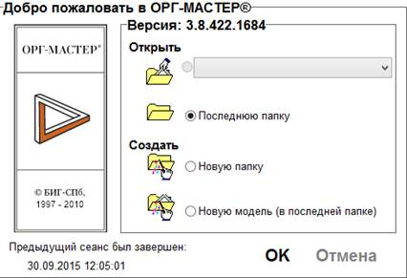

Рисунок 5: Процесс запуска ОРГ-МАСТЕРА

При построении моделей необходимо учитывать следующие факторы:

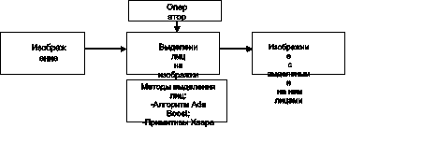

Рисунок 6: Принцип построение организационно-функциональных и процессных моделей

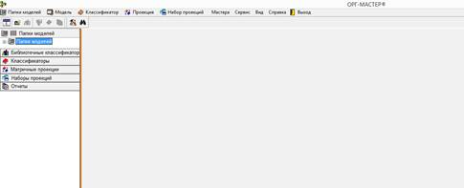

Рисунок 7: Рабочая область программы ОРГ-МАСТЕР

В разделе папки моделей, мы можем посмотреть пример процессов ПК Простоквашино, а также рассмотреть предлагаемый Шаблон

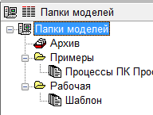

Рисунок 8: Папки моделей

Ниже можно увидеть все классификаторы данной модели

Создание нового классификатора по образцу из модели

открытие

изменение свойств

сохранение как библиотечный классификатор в директорию

очищение

восстановление

удаление

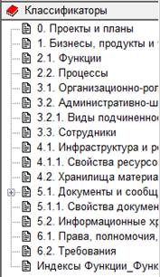

Рисунок 9: Классификаторы

Сразу за классификаторами находятся матричные проекции.

Матричные проекции - содержит перечень матричных проекций открытой в данный момент модели.

Действия с проекциями:

создание

открытие

изменение свойств

очищение

удаление

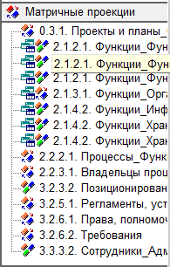

Рисунок 10: Матричные проекции

Наборы проекций - содержит перечень наборов проекций открытой в данный момент модели.

Действия с наборами проекций:

создание

открытие

изменение свойств

сохранение в XML

удаление

Отчеты - содержит перечень отчетов открытой в данный момент модели. бизнес моделирование матричный отчет

Действия с отчетами:

просмотр

создание

открытие структуры отчета для редактирования

импорт структуры отчета из другого отчета

изменение свойств

удаление

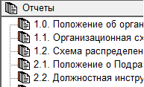

Рисунок 11: Отчеты

Соответственно сверху находятся Разделы программы ОРГ-МАСТЕР

: Инструменты программы ОРГ-МАСТЕР

Рисунок 12: Инструменты программы ОРГ-МАСТЕР

В разделе папки моделей, возможно создание, свойства, удаление модели, а также есть поиск уже существующих и архив.

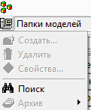

Рисунок 13: Раздел папки моделей

Модель - опции работы с моделями (создание, изменение свойств, сохранение, удаление).

В разделе модель содержатся следующие подразделы:

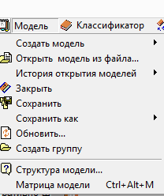

Рисунок 14: Раздел модель

Классификатор - частичное дублирование опций контекстного меню элементов классификатора и меню открытого классификатора, а так же опции работы с содержимым классификатора (сортировка, сохранение, импорт).

В классификаторе содержатся следующие подразделы:

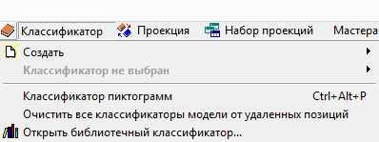

Рисунок 15: Раздел классификаторы

В проекция содержатся следующие подразделы:

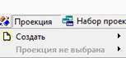

Рисунок 16: Раздел проекция

В наборе проекции содержатся следующие подразделы:

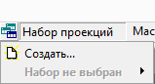

Рисунок 17: Раздел набор проекций

Мастера - запуск мастеров оргдиаграмм и диаграмм бизнес-процессов.

В разделе мастера содержатся следующие подразделы:

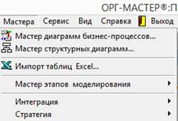

Рисунок 18: Раздел мастера

Сервис - вспомогательные опции, не используемые в процессе обучения.

В разделе Сервис содержатся следующие подразделы:

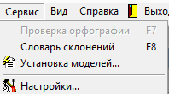

Рисунок 19: Раздел Сервис

Вид - настройки параметров отображения модели.

В разделе Вид содержатся следующие подразделы:

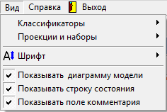

Рисунок 20: Раздел Вид

Справка - вызов справочной информации о продукте, методологии и компании.

В разделе справка можно узнать подробную информацию о программе, вызвать справку или написать в службу поддержки.

Выход - выход из программы

Создание модели

